Hướng dẫn tỉa hoa hồng từ củ cải đỏ
Chỉ cần chút khéo kéo và tỉ mỉ, bạn có thể tỉa củ cải thành hoa hồng cực đẹp và giống như thật để trang trí đĩa ăn thêm ấn tượng! Mời các bạn cùng theo dõi bài viết này để xem cách tỉa củ cải thành hoa hồng cực dễ nhé.
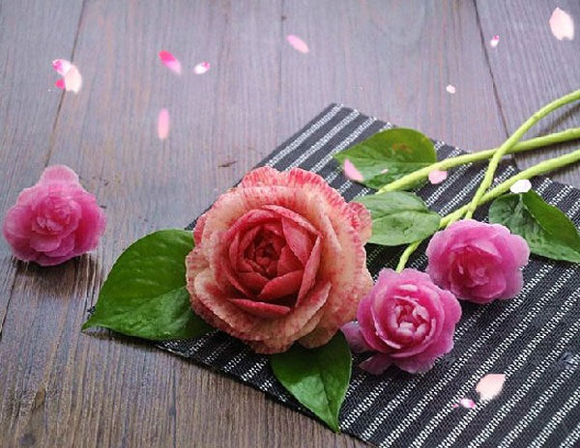
Cách tỉa củ cải thành hoa hồng
Để tỉa củ cải thành hoa hồng, bạn cần chuẩn bị những nguyên vật liệu sau đây:
- 1 củ cải ruột hồng
- Dao tỉa: dao mũi nhọn (tỉa hoa), dao cỡ nhỏ
- Vài lá hoa hồng tươi
- Bát nước để ngâm
Đầu tiên, bạn dùng dao cắt bỏ 1/3 đầu cuống của củ cải. Úp phần còn lại của củ cải xuống mặt phẳng, gọt vỏ, gọt tròn như quả quít. Tiếp theo, bạn gọt thêm một vòng củ cải thuôn như phần cuống của trái đu đủ.
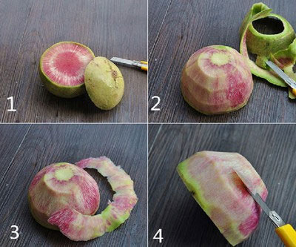
Dùng dao tỉa lớp cánh hoa bên ngoài liền nhau, các cánh hoa mỏng, cong tự nhiên.
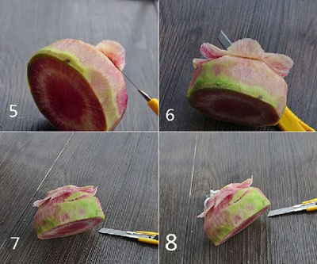
Tiếp đến, bạn cắt bỏ phần gồ lên giữa 2 lớp cánh hoa. Dùng dao gọt bỏ bản dảy để tạo cánh hoa mỏng đẹp. Tương tự cách tỉa lớp cánh hoa thứ nhất, bạn tỉa lớp cánh hoa thứ hai xen kẽ với lớp cánh hoa thứ nhất. Bạn tiếp tục gọt bỏ phần gồ rồi tỉa lớp cánh hoa thứ ba xen kẽ với lớp cánh hoa thứ hai, và gọt bỏ phần gồ bên trong lớp cánh hoa thứ ba.
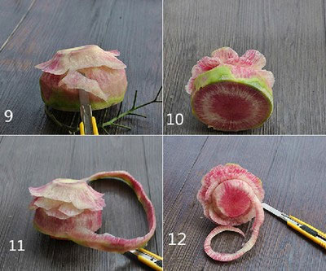
Tỉa nhụy hoa: dùng dao tỉa hoa có mũi nhọn, tỉa thành các lớp cánh từ ngoài vào trong theo thứ tự từ lớn đến nhỏ. Mỗi lớp cánh hoa gồm có 4 cánh hoa so le nhau, hai cánh hoa bên trong nằm giữa cánh hoa bên ngoài. Nếu bạn dùng củ cải trắng, có thể ngâm trong nước bắp cải tím cùng với giấm trắng hai hoặc ba giờ, sẽ có hoa hồng màu thật đẹp. Bạn ngâm bông hoa đã tỉa trong nước mát khoảng 2-3 phút cánh hoa sẽ cứng hơn, bông hoa đẹp hơn.
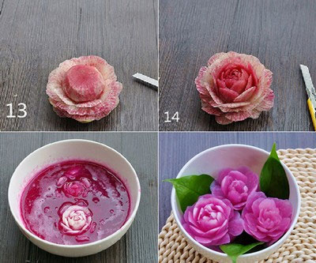
Đặt hoa hồng củ cải trang trí trên đĩa ăn cùng với vài lá hoa hồng xanh trông đẹp không thua kém gì hoa thật phải không! Bàn ăn thường ngày của gia đình trở nên bắt mắt hấp dẫn hơn hoa hồng được cắt tỉa từ củ cải.
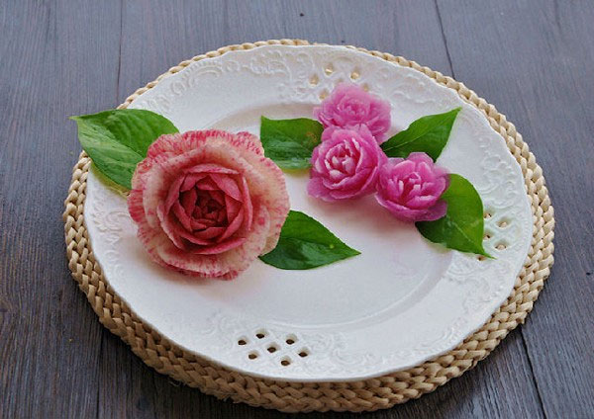
Chúc các bạn thành công với cách tỉa củ cải thành hoa hồng xinh đáng yêu này nhé!

